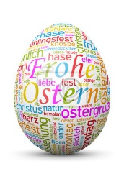
sterbrief

2023

wünscht Euch der Vorstand der Kolpingsfamilie Giengen
Franz, Markus, Matthias, Oswald, Rita, Robert und Silvia

Geht euren Weg, solange ihr das Licht habt
Die Auferstehung des Herrn hat die Menschen umgewandelt
und dem irdischen Leben eine neue Richtung und Bedeutung gegeben
Kolping

Liebe Kolpingsgeschwister,
in einer Autozeitschrift wurde ein Autostudie von Audi vorgestellt. In naher Zukunft bietet Audi dazu eine Mixed-Reality-Brille an (Gemischte-Wirklichkeits-Brille). Dort werden alle Informationen und Daten eingeblendet, damit eine sichere und vor allem eine besonders erlebnisreiche Fahrt möglich wird.
Ich habe mich sofort an unser Bibelgespräch beim Kaffee OGG erinnert. Dort lasen wir:
Joh 12,35 Da sagte Jesus zu ihnen: … Geht euren Weg, solange ihr das Licht habt, Und ein paar Verse weiter: 50 Und ich weiß, dass der Auftrag des Vaters ewiges Leben ist.

Es ist doch überraschend: Schon vor 2000 Jahren hat uns Jesus eine Mixed-Reality-Brille angeboten. Eine Brille, mit der unser ganzes Leben so ausgeleuchtet wird, dass wir ein gutes und vor allem ein besonders erlebnisreiches Leben haben. Dieses Leben- und das feiern wir ja an Ostern mit der Auferstehung- ist stärker als der Tod.
Jesus ist auferstanden, sein Licht leuchtet auch heute unseren Lebensweg aus. Es gibt immer noch Steine und Hindernisse auf diesem Weg. Doch wir sehen sie und können sie so gemeinsam aus dem Weg räumen. Unser wichtigstes Werkzeug dazu ist die Liebe, besonders die Nächstenliebe. Nur mit ihr lösen wir die Probleme dieser Welt.
Wenn wir das sehen, dann wird unser Leben stärker. So stark, dass wir unsere eigenen Herausforderungen in den Griff bekommen; so stark, dass wir die Herausforderungen in unserer Welt in den Griff bekommen; so stark, dass wir erkennen, dass das Leben sogar stärker ist als der Tod.

Und noch ein Gedanke: Audi nutzt unsere Begeisterung für die Technik und wir sind begeistert von den Möglichkeiten unseres Handys. Wie können wir uns bei Kolping für das Angebot Jesu begeistern und durch sein Licht unser Leben hell und interessant machen?

Ich wünsche Euch frohe Ostern und den Mut, das Licht des Lebens zu entdecken!
Robert

Und nun noch einige tolle, spannende, gemeinsame Treffmöglichkeiten bei Kolping:

… IN den Mai am 30. April: Treffpunkt um 17.30 Uhr beim Posthorn
Einkehr ab 19.00 Uhr im SC in Hermaringen. Anmeldung bei Matthias (s.u.)
MAIWANDERUNG
.. AM 1. Mai: Infos bei Matthias (s.u.)

19.00 Uhr Rettichessen am Mittwoch, 17. Mai im Mariensaal
Stadtspaziergang der Frauen, danach Rettichessen 19.00 Start beim Mariensaal

ZUR INFO: Bezirks FAHRRADWALLFAHRT durch das Donau- und Altmühltal 18.-21. Mai!

Einladung zum Bezirkskegeln am 22. April
Treffpunkt ist um 19.00 Uhr wieder am Moldenberg in HDH-Schnaitheim
Wir freuen uns über eine zahlreiche Teilnahme
Die Mitglieder des Bezirksvorstandes

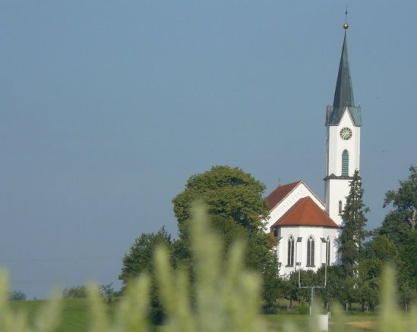
Einladung zur Maiandacht am Sonntag, 7. Mai
um 18.00 Uhr in der Martinskirche
in Staufen (die auf dem Berg)
Danach sind wir ab 18.45 Uhr im Schlössle. Bitte anmelden (s.u.)

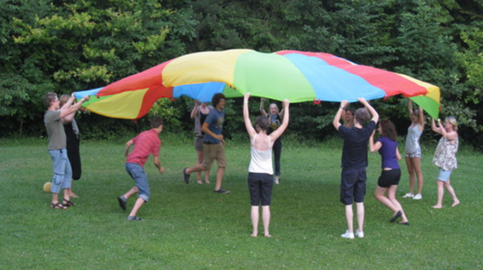

Kommt mit- zur allerbesten Kinder- und Jugendfreizeit 2023
Liebe Kinder und Jugendliche, liebe Eltern,
das Haus der Landjugendbewegung Fiegenstall in Höttingen ist gebucht.
Der Termin vom 31. Juli bis 4. August 2023 ist reserviert.
Jetzt brauchen wir nur noch DICH!
Bei einer Freizeit ist jeder Tag ein Erlebnis. Gemeinsam die Natur entdecken, miteinander basteln und spielen, mit eigenen Freunden was erleben und neue Freunde kennenlernen! Der Brombachsee ist nicht so weit und jeder Tag wird durch unser Programm ein besonderer Tag.
Daher könnt ihr euch nun bis Freitag, 21. April 2023 anmelden.
Weitere Infos gibt es auch bei Robert und Matze.
Nun seid IHR dran:
Sprecht eure Freundin oder euren Freund an und meldet euch zusammen an!

Anmeldungen bei Robert (954592; robertwerner01@aol.com) oder Matthias (5593)
Und jeden Mittwoch, 15.00- 21.00 Uhr hat das Kaffee OGG für euch geöffnet

